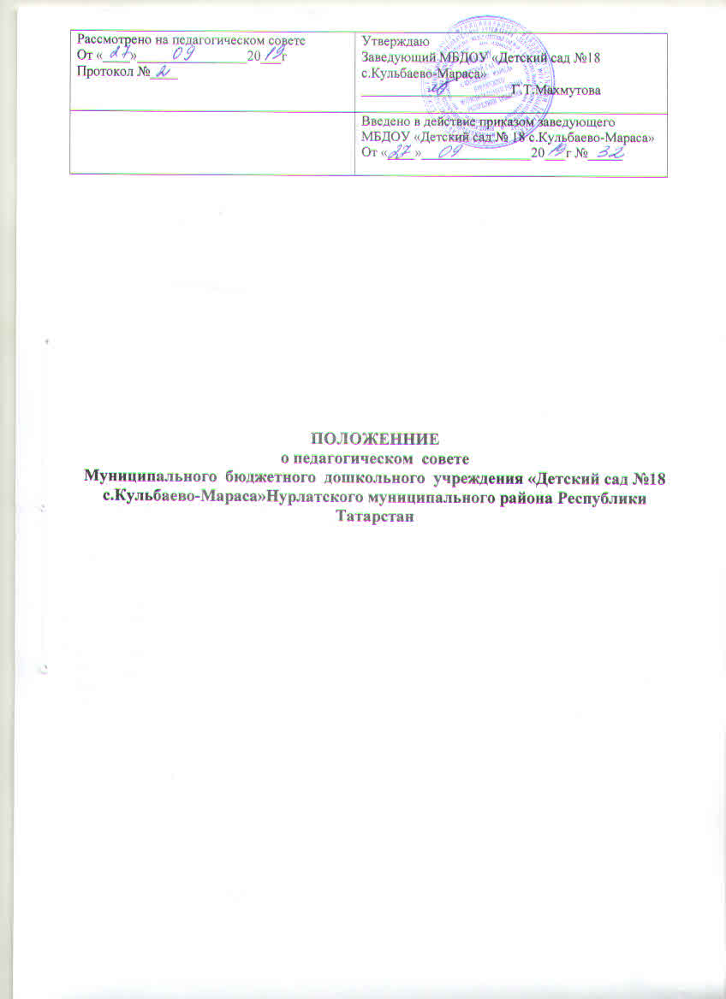

1. Общие положение.
1.1.Настоящие положение разработано в соответствии с Федеральным законом от 29.12.2012 года №273-ФЗ «ОБ образовании в Российской Федерации Уставом Муниципального бюджетного дошкольного образовательного учреждения «Детский сад № 18с.Кульбаево-Мараса»Нурлатского муниципального района Республики Татарстан» (далее МБДОУ)
от 2019 г.№ .
1.2. Педагогически совет является коллегиальным органом управления детским садом, объединяющим педагогических работников детского сада, в том числе включая совместителей действующий на основании положения о педагогическом совете, утвержденным заведующей детским садом.
1.3.Педагогический совет образуют сотрудники детского сада занимающие должности педагогических и руководящих работников согласно номенклатуре должностей педагогических работников организаций осуществляющих образовательную деятельность должностей руководителей образовательных организаций утвержденной постановлением Правительства Российской Федерации от 08.08.2013 года №678 (заведующий, воспитатель ,младший воспитатель) Каждый педагогический работник с момента приема на работу до расторжения трудового договора является членом педагогического совета.
1.4В своей деятельности педагогический совет руководствуется Конвенцией ООН о правах ребенка, федеральным законодательством, законодательством Республики Татарстан в сфере образования и социальной защиты, уставом детского сада и настоящим положением .
1.5.Педагогический совет избирает из своего совета председателя педагогического совета и секретаря педагогического совета сроком на один учебный год.
1.6.Заседания педагогического совета является открытыми на них могут присутствовать представители всех групп участников образовательных отношений, родители(законные представители)детей, представители учредители детского сада а также заинтересованные представители органов местного самоуправления, общественных объединений.
2 .Компетенция педагогического совета
2.1.Педагогический совет определяет:
-основные направления образовательной деятельности детского сада, в том числе теоретико- методические аспекты и основании нововведений и инноваций, планируемых к реализации в детском саду
-пути дифференциации, индивидуализации образовательного процесса, построения развивающего образования;
-направления и пути реализации федерального государственного образовательного стандарта дошкольного образования ;
-основную образовательную программу, годовой план работы, программу развития, учебный план, график детского сада;
-обсуждает и проводит выбор различных образовательных программ, а также учебных пособий, допущенных к использованию при реализации указанных образовательных программ;
- может принимать решение об объявлении конкурса на замещение педагогических должностей и утверждать его условия;
-основные направления взаимодействия с родителями (законными представителями);
-рассматривает вопросы повышения квалификации, аттестации педагогический работников, развитию их творческих инициатив по использованию и совершенствованию методик образовательного процесса и образовательных технологий, в том числе дистанционных образовательных технологий;
-заслушивают информацию и отчеты заведующей детским садом, педагогических работников детского сада, доклады представителей организаций и учреждений взаимодействующих с детским садом по вопросам образования и воспитания подрастающего поколения, в том числе сообщения о проверке соблюдения санитарно- гигиенического режима образовательного учреждения, результаты оперативных тематических и комплексных проверок по результатам реализации программ дошкольного образования;
- оказывает содействия деятельности общественных объединений родителей( законных представителей) несовершеннолетних обучающихся, осуществляемой в Учреждении инее запрошенной законодательством Российской Федерации, путем рассмотрения мотивированных предложений указанных объединений по совершенствованию управления Учреждением, а также при принятия локальных нормативных актов, затрагивающих их права и законные интересы.
В компетенции педагогического совета относится:
- участие в разработке локальных нормативных актов, регламентирующих организацию образовательного процесса основной образовательной программы, программы развития, годового плана работы, учебного плана- графика детского сада;
-создание временных творческих групп.
3.Права педагогического совета
3.1. Педагогический совет имеет право:
- участвовать в управлении детским садом;
- выходить с предложениями и заявлениями на учредителя, в общественные организации.
3.2. Каждый член педагогического совета имеет право:
- потребовать обсуждения любого вопроса, касающегося педагогической деятельности детского сада, если его предложение поддержит большинство голосов присутствующих;
- при несогласии с решением педагогического совета высказать свое мотивированное мнение, которое должно быть занесено в протокол.
4. Организация управления педагогическим советом
4.1. В состав педагогического совета входят заведующий, все педагоги детского сада. В нужных случаях на заседание педагогического совета приглашаются родители, сотрудники детского сада, представители учредителя.
4.2. Необходимость их приглашения определяется председателем педагогического совета. Приглашенные на заседания лица, пользуются правом совещательного голоса.
4.3. Педагогический совет выбирает из своего состава председателя и секретаря, который ведет протоколы. Протоколы педагогических советов подписываются председателем и секретарем.
4.4. Председатель педагогического совета:
- организует деятельность педагогического совета;
- информирует членов педагогического совета о предстоящем заседании;
- организует подготовку и проведение заседания;
- определяет повестку дня педагогического совета;
- контролирует выполнение решений педагогического совета.
4.5. Педагогический совет работает по плану, составляющему часть годового плана работы детского сада.
4.6. Педагогический совет детского сада проводится не реже четырех раз в год.
4.7.Решение педагогического совета считается правомочным, если на его заседании присутствовала не менее двух третей его состава и за решение проголосовать более половины от числа присутствовавших.
4.8. Решение педагогического совета принимается открытым голосованием и считается принятым, если за него проголосовало большинство присутствующих. При равном количестве голосов решающим является голос председателя педагогического совета Учреждения.
Процедура голосования определяется педагогическим советом Учреждения. Решения педагогического совета реализуется приказами заведующего Учреждения.
4.9. Организацию выполнения решений педагогического совета осуществляет заведующий детским садом и ответственные лица, указанные в решении протокола заседания педагогического совета. Результаты оглашаются на педагогическом совете, на следующем заседании. Заведующий детским садом в случае несогласия с решением педагогического совета приостанавливает выполнение решения, извещает об этом уполномоченный учредителем орган, который в трехдневный срок при участии заинтересованных сторон обязан рассмотреть такое заявление, ознакомиться с мотивированным мнением большинства педагогического совета и вынести окончательное решение по спорному вопросу.
4.10. Педагогический совет организует взаимодействие с другими органами самоуправления детского сада – общим собранием работников детского сада, советом родителей.
5. Ответственность педагогического совета
Педагогический совет несет ответственность за:
5.1. Выполнение плана работы.
5.2. Соответствие принятых решений законодательству Российской Федерации и Республики Татарстан об образовании, о защите прав детства.
5.3. Утверждение образовательных программ, не имеющих экспертного заключения.
5.4. Принятие конкретных решений по каждому рассматриваемому вопросу, с указанием ответственных лиц и сроков исполнения.
6. Делопроизводство педагогического совета
6.1. Приказ об организации педагогического совета оформляется не менее, чем за 10 дней и не более 35 дней до даты организации педагогического совета.
6.2. Приказ об утверждении решения педагогического совета оформляется не позднее 7 дней со дня организации и доводится до каждого педагога под подпись.
6.3. Заседания педагогического совета детского сада оформляются протоколом в печатном виде, который ведет секретарь собрания.
6.4. Протокол педагогического совета детского сада составляется не позднее 3 дней после его завершения.
6.5. Протоколы педагогического совета детского сада являются составной частью номенклатуры дел детского сада.
6.6. В протоколе фиксируются:
-исполнения решений предыдущего протокола общего собрания работников;
- дата проведения;
- количественное присутствие ( отсутствие ) членов коллектива;
- приглашенные (ФИО, должность);
- повестка дня педагогического совета;
- ход обсуждения вопросов педагогического совета;
- количество голосов, поданных за, против и воздержался по каждому вопросу, поставленному на голосование;
- предложения, рекомендации и замечания работников детского сада и приглашенных лиц;
- решение педагогического совета.
6.7. К протоколу оформляется лист ознакомления педагогического коллектива с решением педагогического совета детского сада.
6.8. Протоколы подписываются председателем и секретарем педагогического совета.
Секретарь педагогического совета направляет материалы заседания соответствующим лицам.
6.9. Нумерация протоколов ведется с начала учебного года.
6.10. Каждый протокол педагогического совета нумеруется постранично, прошнуровывается, скрепляется подписью заведующего и печатью детского сада. По итогам года все протоколы педагогического совета прошнуровываются и пронумеровываются, скрепляются подписью заведующего и печатью детского сада.
6.11. Внеочередному протоколу педагогического совета присваивается номер следующего по счету протокола.
6.12. Протоколов педагогического совета хранится в делах детского сада в течение 50 лет и передается по акту ( при смене руководителя, передаче в архив).
6.13. Все решения педагогического совета своевременно доводятся до сведения всех работников детского сада.

